Zlato
Zlato je v zemské kůře značně vzácným prvkem.
V mořské vodě je jeho koncentrace značně nízká.
Vyskytuje se ryzí nebo ve slitině se stříbrem.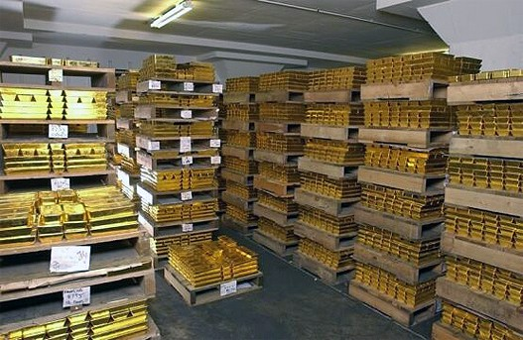
Sklady zlata
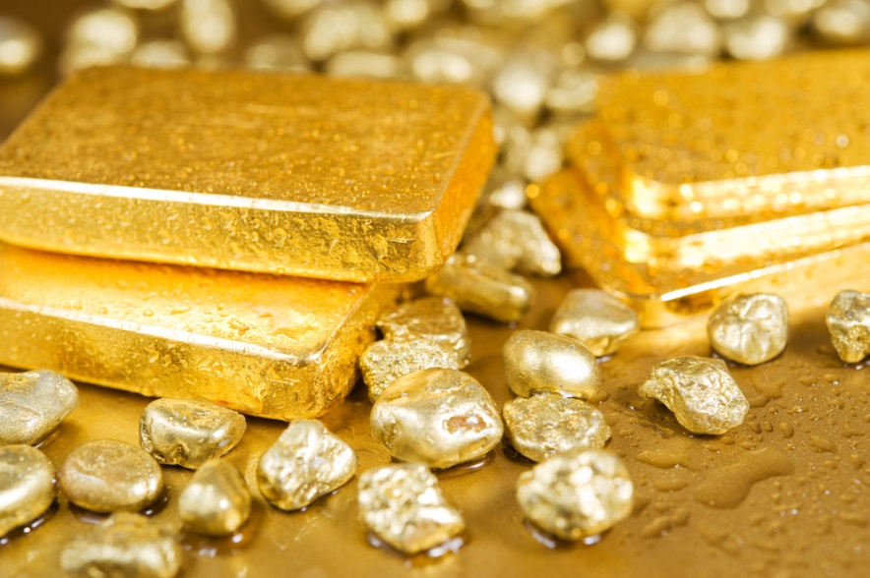
zlato

